NOTAS DE DISCIPLINA FINANCIERA

- Balance Presupuestario de Recursos Disponibles Negativo

El Municipio de León, Guanajuato cumple con el principio de sostenibilidad como lo indica los siguientes artículos 6 y 19 de la Ley de Disciplina Financiera.

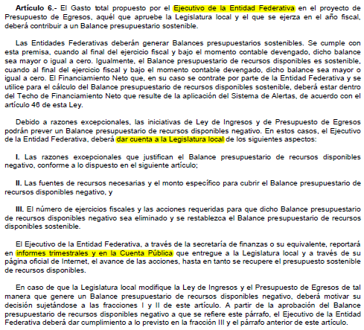
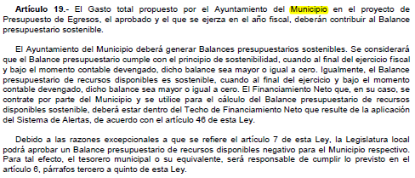

Se presenta a continuación el formato 4 donde se visualiza el cumplimiento al principio antes mencionado siendo mayor a cero en el devengado en sus totales.

Formato 4 Balance Presupuestario - LDF
Municipio de León, Gobierno del Estado de Guanajuato (a)
Balance Presupuestario - LDF
Del 1 de enero al 31 de Diciembre de 2022 (b)
(PESOS)
Concepto (c) | Estimado/  Aprobado (d) | Devengado | Recaudado/  Pagado
A. Ingresos Totales (A = A1+A2+A3) | 8,338,475,144 | 7,755,547,094 | 7,756,089,974
A1. Ingresos de Libre Disposición | 5,305,658,485 | 5,959,350,460 | 5,959,913,288
A2. Transferencias Federales Etiquetadas | 1,917,115,401 | 1,879,249,928 | 1,879,229,980
A3. Financiamiento Neto | 1,115,701,257 | -83,053,295 | -83,053,295
B. Egresos Presupuestarios1 (B = B1+B2) | 8,338,475,144 | 6,095,990,366 | 5,951,198,888
B1. Gasto No Etiquetado (sin incluir Amortización de la Deuda Pública) | 6,459,929,042 | 4,377,392,143 | 4,348,781,328
B2. Gasto Etiquetado (sin incluir Amortización de la Deuda Pública) | 1,878,546,101 | 1,718,598,222 | 1,602,417,559
C. Remanentes del Ejercicio Anterior ( C = C1 + C2 ) | 0 | 852,300,041 | 849,061,047
C1. Remanentes de Ingresos de Libre Disposición aplicados en el periodo | 0 | 803,056,190 | 799,817,195
C2. Remanentes de Transferencias Federales Etiquetadas aplicados en el periodo | 0 | 49,243,852 | 49,243,852
I. Balance Presupuestario (I = A – B + C) | 0 | 2,511,856,769 | 2,653,952,132
II. Balance Presupuestario sin Financiamiento Neto (II = I - A3) | -1,115,701,257 | 2,594,910,064 | 2,737,005,427
III. Balance Presupuestario sin Financiamiento Neto y sin Remanentes del Ejercicio Anterior (III= II - C) | -1,115,701,257 | 1,742,610,022 | 1,887,944,380
Concepto | Aprobado | Devengado | Pagado
E. Intereses, Comisiones y Gastos de la Deuda (E = E1+E2) | 80,262,380 | 80,062,380 | 80,062,380
E1. Intereses, Comisiones y Gastos de la Deuda con Gasto No Etiquetado | 200,000 | 0 | 0
E2. Intereses, Comisiones y Gastos de la Deuda con Gasto Etiquetado | 80,062,380 | 80,062,380 | 80,062,380
IV. Balance Primario (IV = III + E) | -1,035,438,877 | 1,822,672,402 | 1,968,006,760
Concepto | Estimado/  Aprobado | Devengado | Recaudado/  Pagado
F. Financiamiento (F = F1 + F2) | 1,198,754,552 | 0 | 0
F1. Financiamiento con Fuente de Pago de Ingresos de Libre Disposición | 1,154,270,555 | 0 | 0
F2. Financiamiento con Fuente de Pago de Transferencias Federales Etiquetadas | 44,483,997 | 0 | 0
G. Amortización de la Deuda (G = G1 + G2) | 83,053,295 | 83,053,295 | 83,053,295
G1. Amortización de la Deuda Pública con Gasto No Etiquetado | 0 | 0 | 0
G2. Amortización de la Deuda Pública con Gasto Etiquetado | 83,053,295 | 83,053,295 | 83,053,295
A3. Financiamiento Neto (A3 = F – G ) | 1,115,701,257 | -83,053,295 | -83,053,295
Concepto | Estimado/  Aprobado | Devengado | Recaudado/  Pagado
A1. Ingresos de Libre Disposición | 5,305,658,485 | 5,959,350,460 | 5,959,913,288
A3.1 Financiamiento Neto con Fuente de Pago de Ingresos de Libre Disposición (A3.1 = F1 – G1) | 1,154,270,555 | 0 | 0
F1. Financiamiento con Fuente de Pago de Ingresos de Libre Disposición | 1,154,270,555 | 0 | 0
G1. Amortización de la Deuda Pública con Gasto No Etiquetado | 0 | 0 | 0
B1. Gasto No Etiquetado (sin incluir Amortización de la Deuda Pública) | 6,459,929,042 | 4,377,392,143 | 4,348,781,328
C1. Remanentes de Ingresos de Libre Disposición aplicados en el periodo | 0 | 803,056,190 | 799,817,195
V. Balance Presupuestario de Recursos Disponibles  (V = A1 + A3.1 – B 1 + C1) | 0 | 2,385,014,507 | 2,410,949,155
VI. Balance Presupuestario de Recursos Disponibles sin Financiamiento Neto (VI = V – A3.1) | -1,154,270,557 | 2,385,014,507 | 2,410,949,155
Concepto | Estimado/  Aprobado | Devengado | Recaudado/  Pagado
A2. Transferencias Federales Etiquetadas | 1,917,115,401 | 1,879,249,928 | 1,879,229,980
A3.2 Financiamiento Neto con Fuente de Pago de Transferencias Federales Etiquetadas (A3.2 = F2 – G2) | -38,569,299 | -83,053,295 | -83,053,295
F2. Financiamiento con Fuente de Pago de Transferencias Federales Etiquetadas | 44,483,997 | 0 | 0
G2. Amortización de la Deuda Pública con Gasto Etiquetado | 83,053,295 | 83,053,295 | 83,053,295
B2. Gasto Etiquetado (sin incluir Amortización de la Deuda Pública) | 1,878,546,101 | 1,718,598,222 | 1,602,417,559
C2. Remanentes de Transferencias Federales Etiquetadas aplicados en el periodo | 0 | 49,243,852 | 49,243,852
VII. Balance Presupuestario de Recursos Etiquetados  (VII = A2 + A3.2 – B2 + C2) | 0 | 126,842,263 | 243,002,978
VIII. Balance Presupuestario de Recursos Etiquetados sin Financiamiento Neto (VIII = VII – A3.2) | 38,569,300 | 209,895,557 | 326,056,272

En caso de que se llegara a presentar de forma negativa, se informará lo siguiente:
a) Acciones para recuperar el Balance Presupuestario de Recursos Disponibles Sostenible.

Aumento o creación de nuevo Gasto
Se informará:
a) Fuente de Ingresos del aumento o creación del Gasto no Etiquetado.
b) Fuente de Ingresos del aumento o creación del Gasto Etiquetado.

Como lo indica los artículos 08 y 21 de la Ley de Disciplina Financiera:
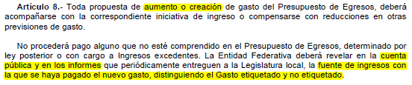
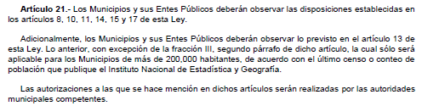

3. Pasivo Circulante al Cierre del Ejercicio (ESF-12)
Se informa al 31 de diciembre DEL 2023

Municipio de León
Informe de cuentas por pagar y que integran el pasivo circulante al cierre del ejercicio
Ejercicio 2022
COG | Concepto | Devengado | Pagado | Cuentas por pagar
 |  | (a) | (b) | (c) = (a-b)
 | Gasto No Etiquetado | 5,180,448,333 | 5,148,598,523 | 31,849,810
1000 | Servicios Personales | 2,359,909,348 | 2,337,484,351 | 22,424,997
2000 | Materiales y Suministros | 303,977,319 | 303,976,785 | 534
3000 | Servicios Generales | 865,390,799 | 861,201,013 | 4,189,787
4000 | Transferencias, Asignaciones, Subsidios y Otras Ayudas | 951,883,765 | 951,882,265 | 1,500
5000 | Bienes Muebles, Inmuebles e Intangibles | 57,410,090 | 57,410,090 | 0
6000 | Inversión Pública | 641,877,012 | 636,644,020 | 5,232,992
7000 | Inversiones Financieras y Otras Provisiones | 0 | 0 | 0
8000 | Participaciones y Aportaciones | 0 | 0 | 0
9000 | Deuda Pública | 0 | 0 | 0
 | Gasto Etiquetado | 1,850,895,369 | 1,734,714,706 | 116,180,663
1000 | Servicios Personales | 285,753,816 | 260,658,719 | 25,095,097
2000 | Materiales y Suministros | 8,805,815 | 8,805,815 | 0
3000 | Servicios Generales | 408,600,005 | 408,306,465 | 293,540
4000 | Transferencias, Asignaciones, Subsidios y Otras Ayudas | 318,772,082 | 318,772,082 | 0
5000 | Bienes Muebles, Inmuebles e Intangibles | 58,022,020 | 58,022,020 | 0
6000 | Inversión Pública | 607,825,956 | 517,033,930 | 90,792,026
7000 | Inversiones Financieras y Otras Provisiones | 0 | 0 | 0
8000 | Participaciones y Aportaciones | 0 | 0 | 0
9000 | Deuda Pública | 163,115,674 | 163,115,674 | 0
 | Total | 7,031,343,702 | 6,883,313,229 | 148,030,473

Fundamento Artículo 13 VII y 21 LDF
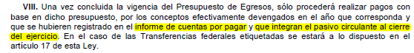

4. Deuda Pública y Obligaciones

Actualmente el Municipio de León tiene contratados tres créditos con diferentes instituciones de crédito, por un importe total de $1,405,570,895 en su totalidad dispuesto, al cierre del 31 de diciembre de 2022 se tiene un saldo pendiente de amortizar de $894,690,206, la contratación fue destinada para refinanciamiento del municipio y obra pública productiva, a continuación, se detalla la ficha técnica de cada crédito:

Destino del Crédito | Acreedor | No. Contrato Crédito | Clase del Título | Financiamiento contratado |  | Financ. Dispuesto | Saldo en Pesos | Tasa de Interés
 |  |  |  | UDIS | En Pesos | En Pesos
CREDITOS CONTRATADOS
Refinanciamiento | Banco Nacional de México. S.A. | 24776546014 | Pagarés | - | 609,801,665 | 609,801,665 | 369,545,116 | TIIE + 0.70
Obra Pública Productiva | Banco Nacional de Obras y Servicios Públicos, S.N.C. | 11513 | Pagarés | - | 540,000,000 | 540,000,000 | 345,000,000 | TIIE + 0.85
Refinanciamiento | Banco Mercantil del Norte, S.A. | 67374996 | Pagarés | - | 255,769,230 | 255,769,230 | 180,145,090 | TIIE + 0.68
TOTAL CREDITOS |  |  |  |  | 1,405,570,895 | 1,405,570,895 | 894,690,206

Acreedor | No. Total de Pagos | Fecha de Contratación | Fecha de Vencimiento | Registro Estatal | Período de Gracia | Garantía | Fuente de Financ. | Núm. de Decreto Congreso / Aut. | Fecha del Acuerdo de cada ente | Observ.
Banco Nacional de México. S.A. | 103/180 | 06-may-14 | 28-jun-29 | 249/14 | 12 Meses | Part. Federales | Crédito Bancario | 153 | 27-dic-13 | Financiamiento
Banco Nacional de Obras y Servicios Públicos, S.N.C. | 102/240 | 18-mar-14 | 13-jun-34 | 248/14 | 24 Meses | Part. Federales | Crédito Bancario | 154 | 27-dic-13 | Contrato nuevo
Banco Mercantil del Norte, S.A. | 101/240 | 10-jun-14 | 10-jun-34 | 250/14 | 12 Meses | Part. Federales | Crédito Bancario | 153 | 27-dic-13 | Financiamiento

5. Obligaciones a Corto Plazo

Nada que Manifestar

Fundamento Artículo 31 LDF
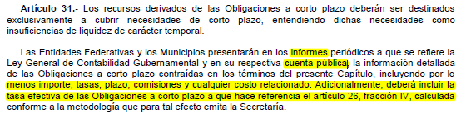

6. Evaluación de Cumplimiento

Actualmente el Municipio entrega en los tiempos estipulados por la Secretaría de Finanzas, Inversión y Administración del Estado de Guanajuato la información que alimenta el Sistema de Alertas de la Secretaría de Hacienda y Crédito Público, y los resultados son publicados en la página de la misma Secretaría, actualmente el municipio de León se encuentra en semáforo verde.

Fundamento Artículo 40 LDF
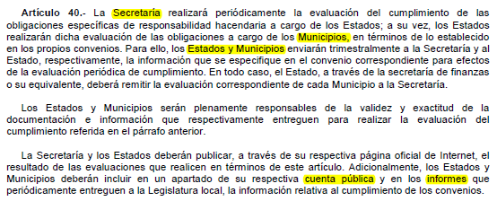

_______________________________________ _______________________________________
PRESIDENTA MUNICIPAL TESORERA MUNICIPAL
MTRA. ALEJANDRA GUTIÉRREZ CAMPOS C.P. GRACIELA RODRÍGUEZ FLORES

